บทที่ 4
การทดลองและผลการทดลอง

ในบทนี้จะกล่าวถึงการลักษณะการทดลองและผลการทดลองของอุปกรณ์เซ็นเซอร์ที่ได้ออกแบบไว้ และการนำข้อมูลที่ได้จากชุดไมโครคอนโทรลเลอร์จัดเก็บข้อมูลของอากาศยาน และชุดไมโครคอนโทรลเลอร์ของเครื่องบังคับวิทยุมาแสดงผลยังโปรแกรมที่พัฒนาขึ้น

  - การทดลอง GPS GM-82

การการทดลองเชื่อมต่อ GPS เข้ากับคอมพิวเตอร์จะเชื่อมต่อเข้ากับพอร์ต RS-232 แต่จะต้องมีการแปลงระดับสัญญาณเสียก่อนโดยผ่านไอซีแปลงระดับสัญญาณ MAX 232 เพื่อแปลงจากระดับสัญญาณ TTL (0-5V) เป็นระดับสัญญาณ RS-232 และใช้โปรแกรม HyperTerminal ในการทดสอบ เมื่อทำการต่อสายอย่างถูกต้องและทำการตั้งค่าให้มีค่าเท่ากับ 4800 baud, 8 data bits, stop bit, and no parity จะมีข้อมูลที่รับเข้ามาดังรูป

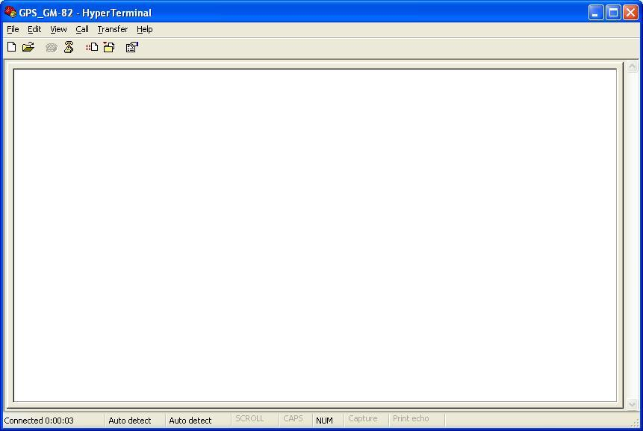
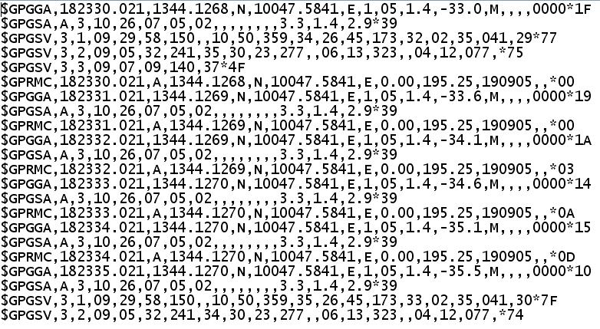

รูปที่4.1 ผลที่ได้จากการเชื่อมต่อ GPS

4.2 การทดลองเซ็นเซอร์ตรวจจับความเร็วรอบของใบพัด

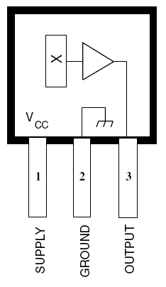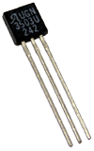

รูปที่4.2 LINEAR HALL-EFFECT SENSORS UGN3503U

การทดลองครั้งแรกได้ลองใช้อุปกรณ์ไอซีฮอลเอฟเฟ็ก (LINEAR HALL-EFFECT SENSORS UGN3503U) ใช้วัดความเข้มของสนามแม่เหล็กที่ตัดผ่านตัวไอซีในแต่ละรอบที่ใบพัดหมุน ให้ผลลัพธ์เป็นแรงดันบวก เมื่อทิศสนามแม่เหล็กพุ่งออก และถ้าสนามแม่เหล็กพุ่งเข้า จะให้ผลเป็นลบ เมื่อไม่มีสนามแม่เหล็กจะได้ค่ากลาง 2.5V
ผลที่ได้จากการทดลอง ความไวในในการตอบสนองของตัวอุปกรณ์ยังมีความช้าเกินไป และข้อเสียอีกอย่างหนึ่งคือ จะต้องนำแม่เหล็กไปติดตั้งที่ฐานของโรเตอร์ถ้าแม่เหล็กมีน้ำหนักมากอาจจะทำให้โรเตอร์มีการแกว่ง ทำให้มีผลกระทบในการทรงตัวของอากาศยานได้ ดังนั้นจึงไม่เลือกอุปกรณ์นี้ในการติดตั้งใช้งานจริง

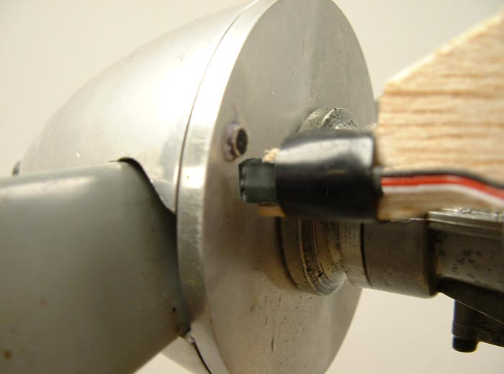

รูปที่4.3 ลักษณะการติดตั้งไอซีฮอลเอฟเฟ็ก และแม่เหล็กกับโรเตอร์

การทดลองครั้งที่สองใช้ Reflective photosensor RPR-359F
การใช้งานเซ็นเซอร์วัดความเร็วรอบของใบพัดเครื่องบินทำได้โดย นำอุปกรณ์ไปติดตั้งทางด้านในของใบพัด ระยะห่างจากพัดกับอุปกรณ์จะต้องอยู่ห่างกันประมาณ 3-4 มิลิเมตรเพื่อให้ความเข้มของแสงที่สะท้อนกลับมามีเพียงพอ หลังจากนั้นจึงนำสีหรือสติกเกอร์สีขาวมาติดที่จุดของใบพัดที่ทำการหมุนแล้วจะตัดผ่านกับจุดที่ติดตั้งเซ็นเซอร์
ผลที่ได้จากการทดลองคือเซ็นเซอร์สามารถทำงานได้อย่างมีประสิทธิภาพและไม่มีผลกระทบกับการหมุนของโรเตอร์แต่อย่างใด และเมื่อนำเอาท์พุตเข้ามาต่อกับวงจรออฟแอมป์ที่ได้ออกแบบไว้ข้อมูลที่ได้จะเป็นสัญญาณ TTL ตรงตามเป้าหมายที่ออกแบบเอาไว้

  - การทดลองเซ็นเซอร์ตรวจจับความกดอากาศ Motorola’s MPXAZ4115A

การทำลองวัดความกดอากาศเราทดสอบตัวอุปกรณ์ โดยใช้สถานที่ของตึก ECC ชั้น 1- 9เป็นสถานที่ทดลอง การทดลองทำโดยวัดการเปลี่ยนแปลงเริ่มต้นของเอาท์พุตจาก ณ. จุดหนึ่งไปยังอีกจุดหนึ่ง ที่เอาท์พุตของเซ็นเซอร์เริ่มมีการเปลี่ยนแปลง และทำการวัดระยะทางโดยใช้เชือกในการวัดระหว่างจุดสองจุด
ผลการทดลองการเปลี่ยนแปลงค่าเอาท์พุตที่ออกมา มีการเปลี่ยนแปลงอย่างสม่ำเสมอโดยเราสรุปได้ว่าแรงดันเปลี่ยนไป 0.0001 โวลต์ค่าความสูงจะมีการเปลี่ยนแปลง 23 เซนติเมตรจากตารางการทดลองด้านล่าง จะแสดงการเปลี่ยนแปลงค่าแรงดันเอาท์พุตเมื่อมีการเปลี่ยนแปลงความสูง
ตารางที่4.1 ตารางแสดงการทดลองเซ็นเซอร์ตรวจจับความกดอากาศ
ความสูง / ครั้ง | 1 | 2 | 3 | 4
0 เมตร | 4.085 โวลต์ | 4.078 โวลต์ | 4.079 โวลต์ | 4.088 โวลต์
4.6 เมตร | 4.083 โวลต์ | 4.076 โวลต์ | 4.077 โวลต์ | 4.086 โวลต์
9.2 เมตร | 4.081 โวลต์ | 4.074 โวลต์ | 4.075 โวลต์ | 4.084 โวลต์
13.8 เมตร | 4.079 โวลต์ | 4.072 โวลต์ | 4.073 โวลต์ | 4.082 โวลต์
18.4 เมตร | 4.077 โวลต์ | 4.070 โวลต์ | 4.071 โวลต์ | 4.080 โวลต์
23 เมตร | 4.075 โวลต์ | 4.068 โวลต์ | 4.069 โวลต์ | 4.078 โวลต์
27.6 เมตร | 4.073 โวลต์ | 4.066 โวลต์ | 4.067 โวลต์ | 4.076 โวลต์
32.2 เมตร | 4.071 โวลต์ | 4.064 โวลต์ | 4.065 โวลต์ | 4.074 โวลต์
36.8 เมตร | 4.069 โวลต์ | 4.062 โวลต์ | 4.063 โวลต์ | 4.072 โวลต์

ผลจากการทดลอง
แรงดันเปลี่ยนแปลง 0.002 โวลต์ ความสูงเปลี่ยนแปลง 4.60 เมตร
แรงดันเปลี่ยนแปลง 0.001 โวลต์ ความสูงเปลี่ยนแปลง 2.30 เมตร
แรงดันเปลี่ยนแปลง 0.0001 โวลต์ ความสูงเปลี่ยนแปลง 0.23 เมตร

  - ทดลองซิงโครนัสข้อมูลที่ได้จากอากาศยานและเครื่องบังคับวิทยุ

การบันทึกข้อมูลในส่วนของเครื่องวิทยุบังคับ เมื่อการรับข้อมูลจากพอร์ตอนุกรมสิ้นสุดลงแล้วจะต้องทำการเซฟไฟล์ให้อยู่ในรูปแบบเท็กไฟล์ก่อนที่จะทำการคำนวณในขั้นตอนถัดไป และในส่วนของข้อมูลจากอากาศยาน เราจะต้องทำการเลือกไฟล์ที่ได้จากการบันทึกของบอร์ดไมโครคอนโทรลเลอร์มาเปิดในโปรแกรมเพื่อทำการหาชุดข้อมูลเริ่มต้น

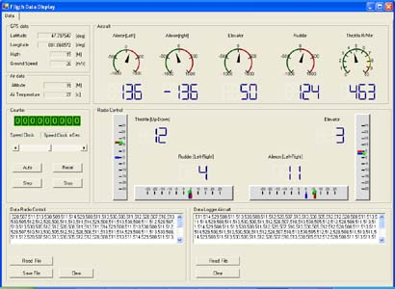

รูปที่ 4.4 ผลจากการรันโปรแกรมแสดงผล

จากที่เราได้ทดลองนำข้อมูลที่ได้จากอากาศยาน และเครื่องวิทยุบังคับมาเปิดในโปรแกรมที่พัฒนาขึ้น เพื่อแสดงค่าข้อมูลที่จัดเก็บมาในรูปแบบที่มีความสัมพันธ์กันทั้ง 2 ข้อมูล ผลที่ได้คือข้อมูลจะมีความสัมพันธ์ใกล้เคียงกัน เช่น เมื่อมีการปรับค่าของแกนบังคับวิทยุแกนใดแกนหนึ่งค่าของส่วนควบคุมอากาศยานที่เกี่ยวข้องกับแกนบังคับนั้นก็จะเกิดการเปลี่ยนแปลงไปด้วยเช่นกัน

